С 27 по 31 января в школе проходила неделя политехнического цикла
Открытые уроки
Дата | Класс | Предмет | Тема урока | Учитель
28. 01 | 6 | Физическая культура | "Баскетбол" | Попсуевич А. В.
29.01 | 9 | География | "Межотраслевые комплексы" | Кукина В. Г.
29.01 | 7 | Математика | "Вынесение общего множителя за скобки" | Михайлова В. В.
30.01 | 5 | Математика | "Смешанные числа" | Климова Н. П.
Внеклассные мероприятия
Дата | Класс | Предмет | Название мероприятия | Учитель
27. 01 | 5-11 | Математика | "Мисс Математика" | Климова Н. П.
28. 01 | 8-11 | География | "Эрудит" | Кукина В. Г.
29. 01 | 6-11 | Физическая культура | "Быстрее, выше, сильнее" | Попсуевич А. В.
30. 01 | 7-11 | Физика | "Физический турнир" | Михайлова В. В.

31. 01 | 6-11 |  | Вечер "Мы умны и сильны" | МО

Игра "Мисс Математика"
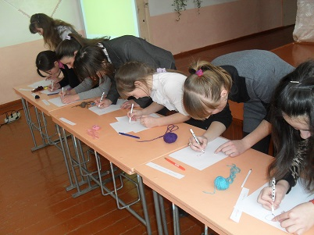

Открытый урок по физической культуре на тему "Баскетбол"
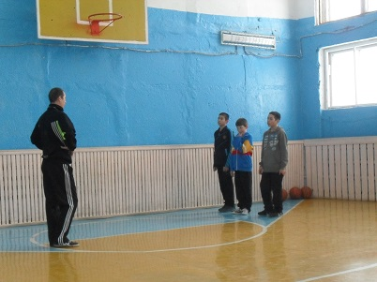

Мероприятие по географии "Эрудит"

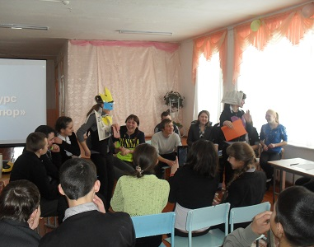

Открытый урок по математике на тему "Вынесение общего множителя за скобки"
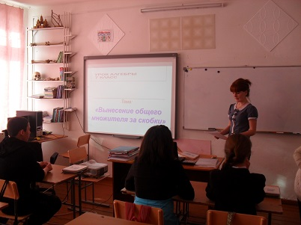

Спортивное соревнование "Быстрее, выше, сильнее!"

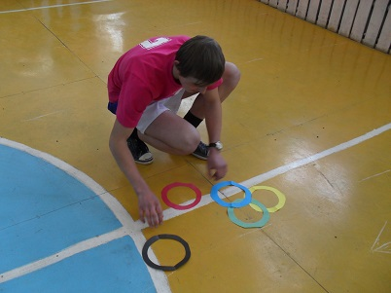

Открытый урок по географии на тему "Межотраслевые комплексы"

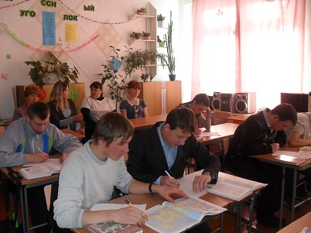

Открытый урок по математике на тему "Смешанные числа"

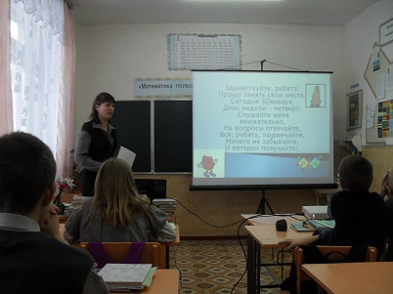

Игра по физике "Физический турнир"

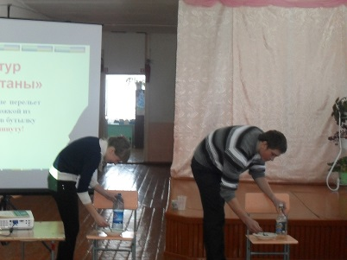

Вечер "Мы умны и сильны!"
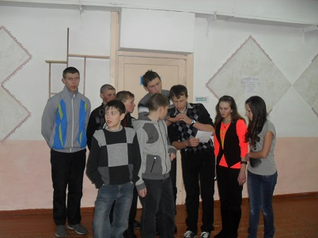

20 февраля Зырянов Алексей, ученик 9 класса участвовал в муниципальном конкурсе
патриотической песни "Я люблю тебя, Россия!",
по итогом которого был награжден дипломом I степени в номинации "Солисты".
Руководитель: Шипунова В. А.

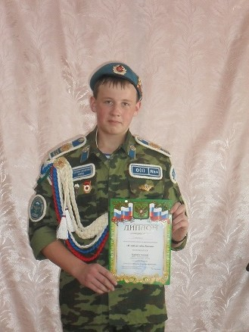

21 февраля для сильной половины учащихся были проведены соревнования
"А ну-ка, мальчики!", посвященные празднику 23 февраля.

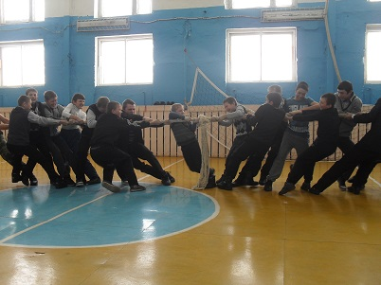

22 февраля состоялись соревнования по лыжным гонкам в с. Алтайское
под горой "Муха" среди школ Алтайского района,
в которых приняли участие учащиеся 9 класса Зырянов Алексей и Огнев Дмитрий.
По итогам соревнований Огнев Д. занял I место!

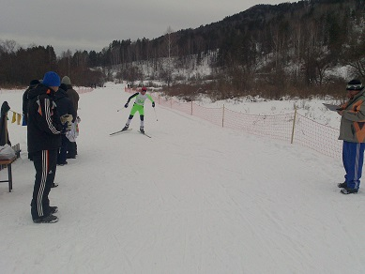

7 марта в школе состоялся концерт, посвященный женскому дню 8 марта!
Учащиеся читали стихи, пели песни для мам и бабушек.
Ответственный учитель: Морозова Р. А.

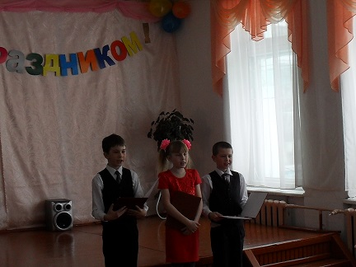

12 марта состоялся внутри школьный этап районного конкурса "Хрустальный башмачок".
Для выступления в районе были отобраны следующие номера:
группа "Лучики" с песней "Оладушки",
Зырянова Екатерина со стихотворением "Шукшин",
Зырянов Алексей с песней "Мама".

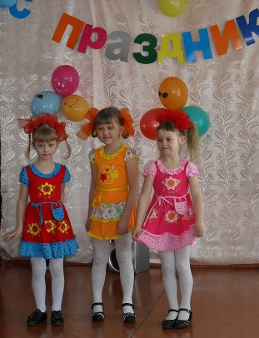

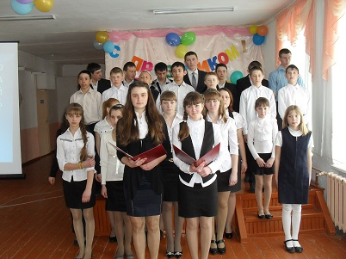

23 марта в с.Алтайском состоялся конкурс "Хрустальный башмачок", на котором
Зырянов Алексей с песней "Мама" завоевал Гран-При в номинации "Вокал",
Группа "Лучики" с песней "Оладушки" заняла I место в номинации "Первые шаги",
Зырянова Екатерина со стихотворением "Шукшин" заняла II место в номинации "Худжественное чтение".
А так же наша Куячинская сош была награждена дипломом за II место за качественную
подготовку проведения отборочного тура конкурса "Хрустальный башмачок".
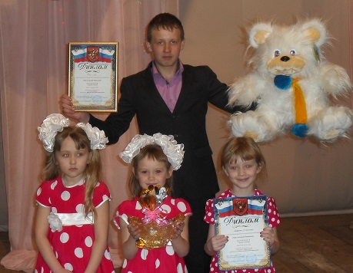

28 марта состоялся педагогический совет на тему"Формирование мотивации к самостоятельному поиску знаний",
проведенный руководителем гуманитарного цикла Затеевой Р. Е

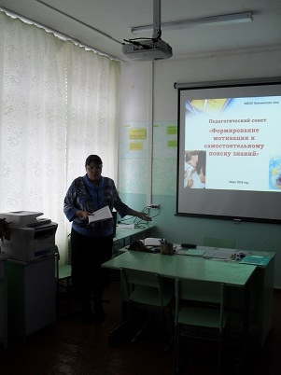

Климова Юля, ученица 9 класса стала победителем в региональном видео конкурсе на иностранном языке
"Любим читать". В качестве приза она получила электронную книгу!
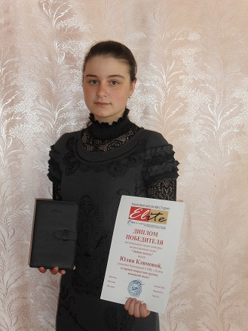

Учителя нашей школы принимали участие во всероссийском профессиональном конкурсе педагогического мастерства
"Олимпиада работников образовательных учреждений".
Поздравляем с замечательными результатами!
Затеева Р. Е., русский язык - победитель;
Ворошина А. П., история - победитель;
Лиханова Г. П., немецкий язык - призер;
Налимова Л. В., начальные кл. - призер;
Кукина В. Г., география - призер;
Климова Н. П., математика - участник;
Морозова Р. А., начальные кл. - участник.

25 апреля в с. Алтайское состоялся "Слет детских организаций", на котором наша
"Школьная планета" победила в номинации "Самая лучшая детская организация"!
Президент организации Зырянов Алексей занял II место в конкурсе "Лидер года-2014",
Наша "Школьная планета" в конкурсе "Детская организация в лицах" заняла II место,
в конкурсе социальных плакатов "Дари добро"- два II места и III место!!!

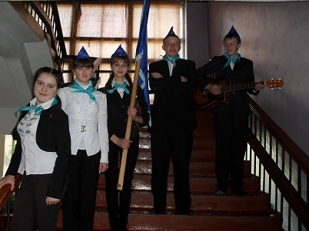

9 мая состоялся торжественный митинг,
посвященный 69 годовщине победы в Великой Отечественной войне!
Ответственный учитель: Налимова Л. В.

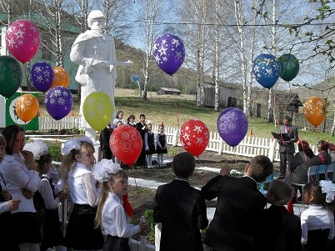
После митинга состоялся праздничный концерт !!!
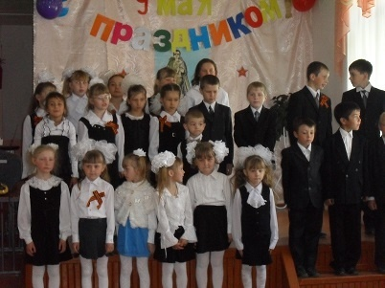

23 мая в школе состоялась торжественная линейка, посвященная выпускникам 11 класса,
а так же первоклассникам, которые успешно переведены во 2 класс.
Учащиеся 11 класса не только принимали поздравления от учителей, родителей, но и
от них звучали стихи и песни в знак благодарности.
Ответственный учитель: Затеева Р. Е., Морозова Р. А.

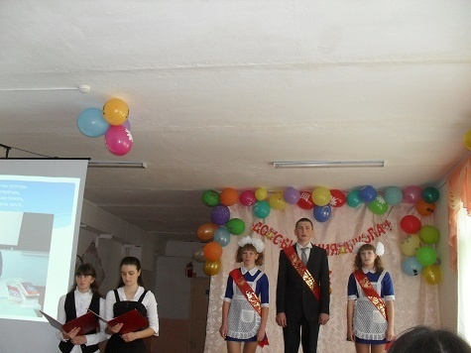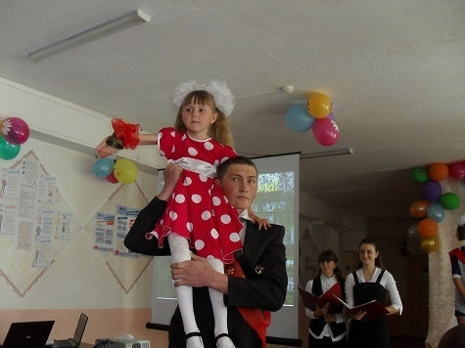

С 02.06.14 года по 23.06.14 в МБОУ Куячинская сош организован летний оздоровительный лагерь «Радуга».
В рамках программы «Летний лагерь – территория здоровья» проведены спортивные мероприятия,
«Веселые старты», эстафеты, беседа «Здоровье - это здорово!», «Стоп наркотикам!», экскурсии на реку, в лес.
Организованы кружки «Юный мастер», «Веселые нотки» «Сказки каждый день».
В рамках «Минутки здоровья» проводились беседы «Солнечный ожог. Первая помощь»,
«Правильное питание», «Мой рост и мой вес», «Правило поведения на водоемах».
Под девизом «Трудовой десант» ежедневно проводилась работа на пришкольном участке или в цветнике.
Ко Дню России был подготовлен концерт силами детей и беседа «Символы Российского государства»
